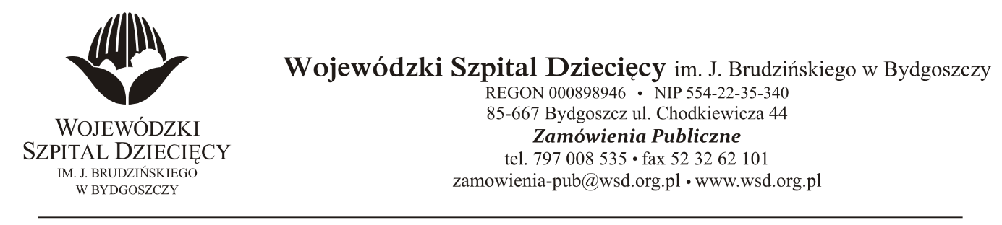
Bydgoszcz, dn. 2021-11-15

Nr sprawy 14/2021/PN

Do Wykonawców:

Dotyczy: postępowania o udzielenie zamówienie publicznego w trybie przetargu nieograniczonego na dostawy leków dla Wojewódzkiego Szpitala Dziecięcego w Bydgoszczy.

INFORMACJA Z OTWARCIA OFERT DODATKOWYCH
Zamawiający na podstawie art. 222 ust. 5 w zw. art.249 ustawy z dnia 11 września 2021 roku Prawo Zamówień Publicznych ( Dz. U. z 2021 r., poz. 1129 z późn. zm.) przekazuje poniżej informacje z otwarcia ofert:
- Otwarcie ofert odbyło się w dniu 15.11.2021., o godz. 10:00.
W postępowaniu prowadzonym w trybie przetargu nieograniczonego, w wymaganym terminie złożono
2 oferty.

Wykaz ofert: kwoty brutto

- Urtica Sp. z o.o.
ul. Krzemieniecka 120
54-613 Wrocław
przetargi@urtica.pl
Pakiet nr 24 – Bevacizumab za kwotę 19 008,58 zł.

- Salus International Sp. z o.o.
ul. Pułaskiego 9
40-273 Katowice
przetargi@salusint.com.pl,
Pakiet nr 24 – Bevacizumab za kwotę 18 976,47 zł.

Z poważaniem

z up. Dyrektora
Wojewódzkiego Szpitala Dziecięcego
im. J. Brudzińskiego w Bydgoszczy
Z-ca Dyrektora ds. Administracyjno-Technicznych
mgr inż. Jarosław Cegielski

